***TUẦN 2: Tiết 1, ĐẠI SỐ, CHỦ ĐỀ: PHÉP NHÂN CÁC ĐA THỨC - HĐT 1,2,3***

**Câu 1:**Thực hiện phép tính:

a1) 

b1) 

c1) 





$c)\left(5-x^{2}\right)\left(x^{2}+5\right)$

$d)\left(x+3\right)\left(x^{2}+5\right)$

**Câu 2:** Viêt thành Hằng đẳng thức, Hoặc khai triển:

a) (x + 2y)2; b) (5 - x)2.

d) (x - 1)2; e) (3 - y)2 f) (x - )2.

a1) x2 + 6x + 9; b1) x2 + x + ; c1) 2xy2 + x2y4 + 1.

a) (x - 3y)(x + 3y); b/ (4x-5y)(4x+5y) c/(1-x2)(1+x2)

d/(4x+y)(4x-y) e/ (3x2y+2)(3x2y-2) g/(2+xyz)(xyz-y)

h/ (x2+y2)(y2-x2) i/ (a+b)(b-a) j/ 4y2-1

k/16 – 4x2 l/ 25y2 – x2 m/ 64 – a2b2.

**Câu 3** **:**Tìm x biết

a1/

a) (2x + 1)2 - 4(x + 2)2 = 9; b) (x + 3)2 - (x - 4)( x + 8) = 1;

c) 3(x + 2)2 + (2x - 1)2 - 7(x + 3)(x - 3) = 36;

**Câu 4 :a/ Thu gọn biểu thức rồi tính giá trị biểu thức**

a1) x(x – y) + y(x+y) tai x = –6 và y = 8

b1) x(x2– y) – 3x(x – 4)] tại x = $\frac{-3}{2}$

**b/ TÝnh nhÈm theo c¸c h»ng ®¼ng thøc c¸c sè sau:**

a2) 192; 282; 812; 912; b2) 19. 21; 29. 31; 39. 41;

c2) 292 - 82; 562 - 462; 672 - 562;

**c/ Chøng minh r»ng c¸c biÓu thøc sau lu«n lu«n cã gi¸ trÞ d­¬ng víi mäi gi¸ trÞ cña biÕn.**

a3) 9x2 - 6x +2; b3) x2 + x + 1; c3) 2x2 + 2x + 1.

**Câu 5:** Một người chạy trên một dốc có độ dài AC = 10 mét. Biết đỉnh dốc đó cao 4 mét (*Hình 1*). Tính khoảng cách từ A đến B. *(Làm tròn kết quả đến hàng đơn vị*).



*Hình 1*

4m

**Câu 6:** Một miếng đất hình chữ nhật có chiều rộng là x (mét). Chiều dài miếng đất hơn chiều rộng 15 mét.

1. Hãy viết biểu thức đại số biểu thị diện tích của miếng đất?

Biết diện tích hình chữ nhật được tính theo công thức:

S = a.b

(Trong đó S là diện tích hình chữ nhật, a là chiều dài, b là chiều rộng).

b) Tính diện tích của miếng đất khi x = 5 (mét).

**Câu 7:** Mẹ nhờ Mai đi chợ mua trái cây vì hôm nay mẹ bị ốm. Mẹ muốn mua nửa kg táo và 2kg nho.

1. Nếu biểu thị x (đ/kg) và y (đ/kg) lần lượt là giá của táo và nho hãy viết biểu thức đại số thể hiện số tiền mà Mai phải trả.
2. Tính số tiền mẹ cần đưa cho Mai biết giá táo là 80000đ/kg và giá nho là 220000đ/kg.

**Câu 8:** Bạn Bảo hỏi bạn Huy: cân nặng của bạn bao nhiêu kilogam? Bạn Huy trả lời: cân nặng của tôi là nghiệm của đa thức . Bạn hãy giúp bạn Bảo tìm trọng lượng của bạn Huy theo kilogam?

**Câu 9:** Một cái cây bị gió bão quật gãy như hình vẽ. Biết chiều cao từ gốc cây đến chỗ bị gãy là 3mét, khoảng cách từ gốc đến phần ngọn đổ xuống đất là 4mét. Hãy tính chiều cao của cây đó lúc trước khi gãy?



***Tuần 2, tiết 2: CHỦ ĐỀ 1:TỨ GIÁC -HÌNH THANG CÂN-HÌNH THANG VUÔNG***

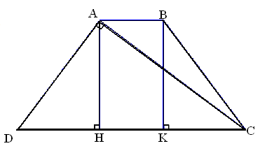

**Bài 1:** Cho một hình thang cân có đường chéo vuông góc với cạnh bên. Biết đáy nhỏ dài 14cm; đáy lớn dài 50cm. Tính diện tích hình thang đó.

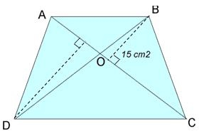**Bài 2:** Cho hình thang ABCD có đáy nhỏ AB = 2/3 CD. AC và BD cắt nhau tại O. Diện tích hình tam giác BOC là 15 cm2. Tính diện tích hình thang ABCD ?

**Bài 3:**  Cho ΔABC cân tại A .Gọi M,N lần lượt là trung điểm 2 cạnh AB,AC.Cho MN=5 cm .

a/ Chứng minh tứ giác BMNC là hình thang cân

b/Tính BC.

**Bài 4:** Cho hình thang vuông ABCD , AD= 6cm ; DC = 12cm ; AB = 2/3  DC.

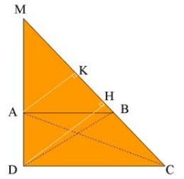a/ Tính diện tích hình thang  ABCD.

b/ Kéo dài cạnh bên AD và CB, chúng gặp nhau tại M . Tính độ dài cạnh AM.

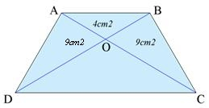**Bài 5:** Cho hình thang cân ABCD có hai đáy AB và CD, hai đường chéo cắt nhau tại O, Biết diện tích tam giác AOB bằng 4 cm2, diện tích tam giác BOC bằng 9 cm2. Tính diện tích hình thang ABCD.

**Bài 6:** Cho tam giác ABC đều. Hai đường cao BN và CM  
a)Chứng minh BMNC là hình thang cân  
b)Tính chu vi của hình thang BMNC biết chu vi P của tam giác ABC=24dm.

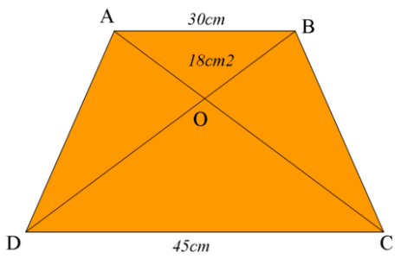**Bài 7:** Một miếng đất có dạng hình thang ABCD có đáy nhỏ AB=30cm và đáy lớn CD=45cm. Người chủ căng hai sợi dây AC và BD cắt nhau tại O. Cho biết diện tích hình tam giác OAB=18cm2. Tính Diện tích miếng đất hình thang ABCD.

**Bài 8:** Sân vườn nhà bạn Trung có hình dạng là một hình thang có hai cạnh đáy có chiều dài là 4m và 7m. Bạn muốn trồng hai cây xanh tạo bóng mát ở ngay điểm chính giữa hai cạnh bên. Khoảng cách giữa hai cây xanh là bao nhiêu?